DOCUMENTO DE FORMALIZAÇÃO DE DEMANDA
N°04/2026

- INFORMAÇÕES GERAIS
1.1 Área requisitante
Câmara Municipal de Três Passos-RS.

1.2 Data prevista para conclusão do processo de contratação
A data pretendida para conclusão da contratação, a fim de evitar prejuízos ou descontinuidade das atividades do Câmara Municipal de Vereadores é 30/03/2026.

1.3 Descrição sucinta do objeto
Contratação de empresa especializada no ramo gráfico para a prestação de serviços de encadernação dos livros que reúnem leis, atas, decretos e demais documentos oficiais impressos da Câmara Municipal de Vereadores de Três Passos/RS, bem como para a confecção de carimbos institucionais, conforme especificações técnicas, quantitativos e demais condições detalhadas no Termo de Referência.

1.4 Prioridade
Média.

1.5 Justificativa de prioridade
A presente contratação possui prioridade média, uma vez que os serviços gráficos de encadernação e a confecção de carimbos institucionais objeto deste processo são necessários para assegurar o adequado arquivamento, organização, padronização e autenticação dos documentos oficiais e permanentes do Poder Legislativo do Município de Três Passos, contribuindo para a regularidade dos atos administrativos e legislativos.

- JUSTIFICATIVA DA NECESSIDADE
A presente contratação justifica-se pela necessidade de assegurar a padronização, a organização e o adequado armazenamento dos documentos oficiais da Câmara Municipal de Vereadores de Três Passos, por meio da prestação de serviços gráficos de encadernação e da confecção de carimbos institucionais.
O Poder Legislativo, no exercício de sua função precípua de legislar, produz e mantém um acervo documental que, além de atender às exigências legais, administrativas e de controle, representa importante registro histórico da atuação institucional e da evolução normativa do Município. Nesse contexto, a adequada conservação desses documentos revela-se essencial para a preservação da memória institucional.
Ademais, a correta encadernação e identificação dos documentos oficiais contribuem para o manuseio seguro, a consulta e a pesquisa por servidores, vereadores e cidadãos, bem como viabilizam sua exposição e acesso ao público ao longo dos anos, assegurando a integridade física e a autenticidade dos registros legislativos.

3. MATERIAIS A SEREM CONTRATADOS
ITEM | FOTOS  Meramente  Ilustrativa | DESCRIÇÃO | QUANT.
01 |  | Encadernação dos livros contendo as leis, atas, decretos e demais documentos originais impressos da Câmara Municipal de Vereadores de Três Passos-RS, observando o que segue:  * Todas as capas devem ter medidas externas padronizadas, independentemente do tamanho da folha, da seguinte forma: Comprimento 36cm; Largura 23cm; e Altura variável, de acordo com a quantidade de folhas.  * O material da encadernação deve ser padronizada na cor preta, além de resistente e rígido.  * As escritas devem ser padronizadas em fonte e tamanho, na cor dourada, na posição vertical, na lombada da encadernação, conforme imagem abaixo.  * Caso o tombo tenha mais de um volume, deve constar na lombada apenas a abreviação “Vol” e o número romano indicativo do tombo, todos na vertical. Ex: Vol. I, Vol. II, etc. | 12 unid
02 | 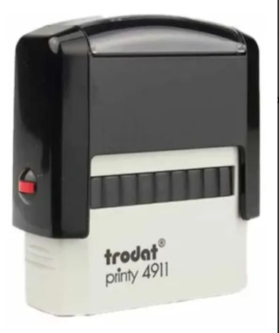 | Carimbo personalizado institucional, confeccionado conforme layout e dizeres a serem definidos pela Câmara Municipal de Vereadores de Três Passos/RS, com estrutura resistente, mecanismo de acionamento manual ou automático, tinta de boa qualidade e impressão nítida, garantindo durabilidade, legibilidade e uso contínuo nas rotinas administrativas. | 05 unid.
Observação: Dentro do valor contrato deverá estar incluído a entrega dos produtos no endereço da Câmara Municipal de Vereadores: Rua Salgado Filho n° 79 centro de Três Passos-RS.

4. RESPONSÁVEIS PELA CONTRATAÇÃO
Nome | Cargo/função
Andrieli Camila Hepp | Assistente Administrativa

5. ACOMPANHAMENTO DA CONTRATAÇÃO
Descrição | Responsável | Data
Fiscalização contratual | Andrieli Camila Hepp  Assistente administrativa | Durante vigência contratual

6. ASSINATURAS DOS RESPONSÁVEIS
DFD finalizado em:  19/01/2026 | De acordo, encaminhe-se p/ análise e providências.
Emanuelle C. C. Petrazzini  Diretora Geral | Maria Helena Krummenauer  Presidente

